Тренерский состав.

Кусков Геннадий Владимирович – тренер-преподаватель по спорту отделений самбо и дзюдо. Высшая квалификационная категория. | 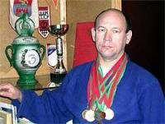
Кускова Ольга Владимировна – тренер-преподаватель по спорту отделений самбо и дзюдо. Высшая квалификационная категория. | 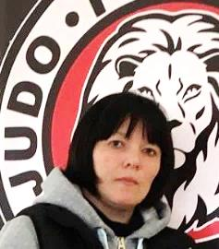
Савченко Александр Леонидович – тренер-преподаватель по спорту отделения легкой атлетики. Вторая квалификационная категория. | 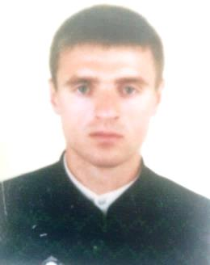
Пименов Анатолий Михайлович – тренер-преподаватель по спорту отделения легкой атлетики. Вторая квалификационная категория. | 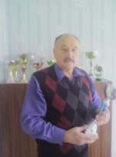
Баценков Виктор Петрович – тренер-преподаватель по спорту отделения легкой атлетики. Вторая квалификационная категория. | 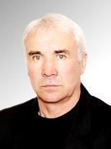
Кривова Александра Юрьевна – тренер-преподаватель по спорту отделения легкой атлетики. Вторая квалификационная категория. | 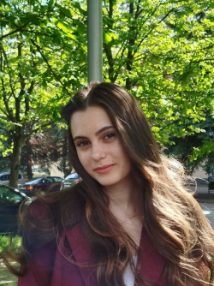
Кабушев Александр Алексеевич– тренер-преподаватель по спорту отделения легкой атлетики. | 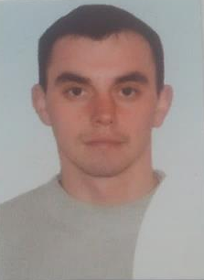
Самсанович Наталья Александровна – тренер-преподаватель по спорту отделения легкой атлетики. | 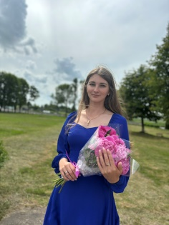
Кузьмичева Виктория Александровна – тренер-преподаватель по спорту отделения легкой атлетики. | 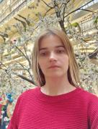
Сулимова Алина Юрьевна– тренер-преподаватель по спорту отделения легкой атлетики. | 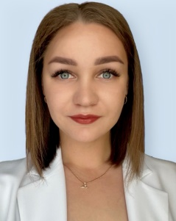
Могиленко Валентина Владимировна - тренер-преподаватель по спорту отделения легкой атлетики. | 